 |  |  | PEMERINTAH KABUPATEN KARANGANYAR  BADAN KESATUAN BANGSA DAN POLITIK  Alamat : Jln. Demak Komplek Perkantoran Cangakan Telp. (0271) 495038 Fax. (0271) 494835  Website : ........... E-mail : kesbangpol@karanganyarkab.go.id Kode Pos 57712
 |  |  |  |  |  | Karanganyar, 21 Maret 2022
 | Nomor | : |  | 306.1/ 392 .23 / III / 2022
 | Sifat | : |  | Biasa. |  |  | Kepada
 | Lampiran | : |  | 1 (satu) lembar |  |  | Gubernur Jawa Tengah  Cq. Kepala Badan Kesbang dan Politik Provinsi Jawa Tengah  Di  SEMARANG
 | Perihal | : |  | Laporan Pembacaan Pernyataan Dukungan Aliansi Umat Islam Karanganyar Tentang Musda MUI Karanganyar Dan Musda DMI Karanganyar Tahun 2022

Bersama ini dengan hormat kami laporkan pada hari Jumat tanggal 18 Maret 2022 pukul 13.00 s.d 13.30 WIB bertempat di halaman Islamic Center Karanganyar, Jalan Lingkar Selatan Karanganyar, Tegalsari, Kelurahan Lalung, Kecamatan Karanganyar, Kabupaten Karanganyar telah dilaksanakan Pembacaan Pernyataan Dukungan Aliansi Umat Islam Karanganyar tentang Musda MUI Karanganyar dan Musda DMI Karanganyar Tahun 2022 dengan Korlap Sdr. Fadlun Ali (Ketua AUIK) yang diikuti + 10 orang.

- Hadir dalam kegiatan tersebut antara lain :
- Ustadz Syamsuddin Asrori (Pimpinan Pondok Pesantren Tahfizhul Qur’an Baitul Mukmin Qur’ani Ngadiluwih Matesih/Penasehat AUIK)
- Sdr. Fadlun Ali (Ketua AUIK)
- Sdr. Mulyono Alias Hambro (Ketua FUIK)
- Sdr. Joko Sripitoyo Alias Sripit (Panglima Gerakan Pemuda Ka'bah (GPK) Kabupaten Karanganyar/Eks Wakabid Dakwah DPW FPI Karanganyar)
- Sdr. Aji Supriyadi (Anggota GPK Karanganyar/Eks FPI Karanganyar)

- Adapun Pernyataan Dukungan Aliansi Umat Islam Karanganyar Tentang Musda MUI Karanganyar & Musda DMI Karanganyar Tahun 2022 yang dibacakan oleh Ustadz Syamsuddin Asrori sebagai berikut:
Pernyataan Dukungan Aliansi Umat Islam Karanganyar Tentang Musda MUI Karanganyar & Musda DMI Karanganyar Tahun 2022

Bismillahirrahmaanirrahim
Sehubungan dengan telah terlaksananya MUSDA MUI Karanganyar pada tanggal 26 Februari 2022 dan MUSDA DMI Karanganyar pada tanggal 05 Maret 2022. Bertempat di Aula Gedung DPRD Karanganyar berjalan sesuai dengan peraturan, tata tertib dan musyawarah mufakat serta menghasilkan keputusan terpilihnya:
- Drs. H. Juliyatmono, M.M. sebagai Dewan Pertimbangan MUI Karanganyar
- K.H. Dr. Badaruddin, sebagai Ketua Umum MUI Karanganyar
- K.H. Drs. Abdul Muid, M.M. sebagai Ketua DMI Karanganyar
Maka Aliansi Umat Islam Karanganyar, menyatakan sikap :
- Aliansi Umat Islam Karanganyar menghormati hasil MUSDA MUI Karanganyar pada tanggal 26 Februari 2022.
- Aliansi Umat Islam Karanganyar menghormati hasil MUSDA DMI Karanganyar tanggal 05 Maret 2022
- Aliansi Umat Islam Karanganyar mendukung Struktur Kepengurusan MUI Karanganyar periode 2022-2027 dan mengajak semua pihak yaitu ; Ormas Islam, elemen Islam, Majelis Taklim, Takmir masjid untuk mendukung Struktur Kepengurusan MUI Karanganyar periode 2022-2027 menggapai Visi Misi MUI "Terciptanya kondisi kehidupan yang bermasyarakat, berbangsa dan bernegara yang baik, yang memperoleh ridha dan ampunan Allah SWT (baldatun thayibatun wa rabbun ghafur) menuju masyarakat berkualitas (khaira ummah) demi terwujudnya kejayaan Islam dan kaum muslimin (izzul Islam wal muslimin)”.
- Aliansi Umat Islam Karanganyar mendukung Struktur Kepengurusan DMI Karanganyar periode 2022-2027 dan mengajak semua pihak ; Ormas Islam, elemen Islam, Majelis Taklim, Takmir Masjid untuk mendukung Struktur Kepengurusan DMI Karanganyar periode 2022 -2027 menggapai visi misi DMI “Memberdayakan masjid untuk kesejahteraan Umat dan Bangsa”.
- Pro kontra dalam perjalanan organisasi adalah hal yang lumrah, termasuk pelaksanaan suksesibkepemimpinan dalam Musda MUI dan DMI Karanganyar. Perbedaan pandangan dan pilihan harus mampu disikapi secara dewasa dan bijaksana. Jangan sampai menimbulkan perpecahan, renggangnya silaturahmi dan tercabiknya ukhuwah Islamiyah.

- Aliansi Umat Islam Karanganyar berharap kepada para tokoh masyarakat, tokoh Islam Karanganyar untuk memberikan teladan yang baik kepada generasi muda yang akan meneruskan estafet kepemimpinan MUI dan DMI karanganyar dimasa yang akan datang.

- Selama kegiatan berjalan dengan aman dan lancar dengan menerapkan protokol kesehatan (pakai masker, cuci tangan dan jaga jarak).
Demikian untuk menjadikan periksa.

Tembusan :  Bupati Karanganyar | KEPALA BADAN KESATUAN BANGSA DAN POLITIK  KABUPATEN KARANGANYAR  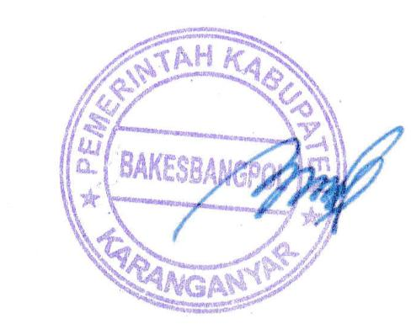  BAMBANG SUTARMANTO, S.Sos., M.M.  Pembina Tk. I  NIP. 19650329 198703 1 007

LAPORAN PEMBACAAN PERNYATAAN DUKUNGAN ALIANSI UMAT ISLAM KARANGANYAR TENTANG MUSDA MUI KARANGANYAR DAN MUSDA DMI KARANGANYAR TAHUN 2022 DI HALAMAN ISLAMIC CENTER KARANGANYAR TANGGAL 18 MARET 2022

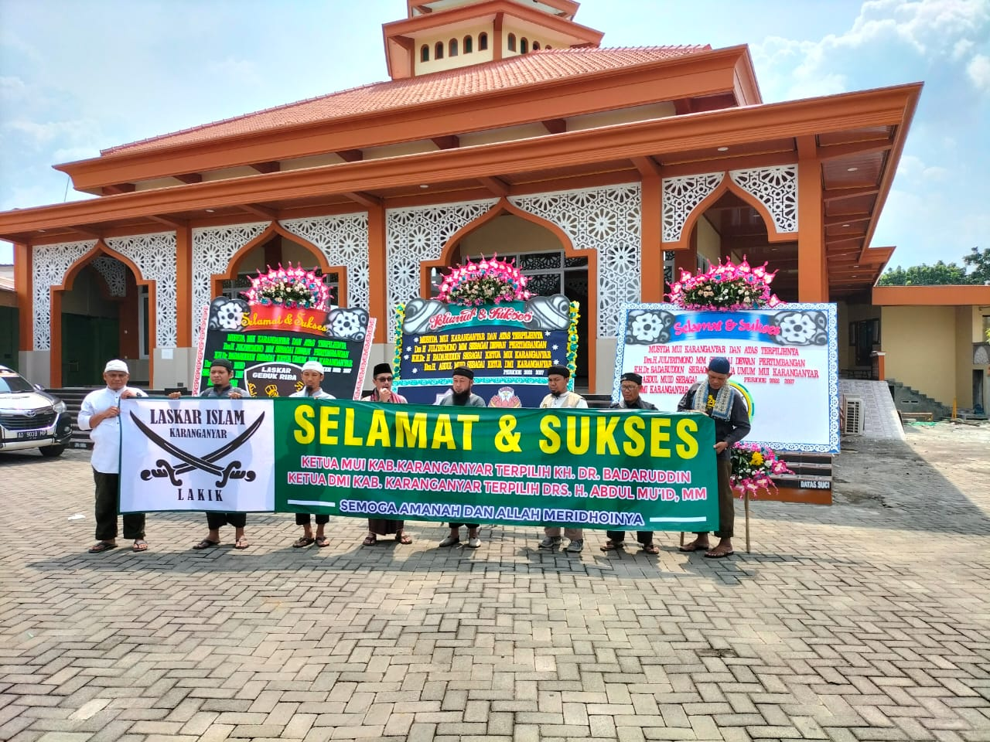
Dok. Bakesbangpol Kab.Karanganyar Tahun 2022

